商城后台管理系统

张梦琪 1612190108 软件1601

1. 编译环境

建议使用集成环境：IDEA

1. 功能说明

代码运行之后，从<http://localhost:8080/login.jsp>进入系统

1. 管理员登录：输入用户名 admin, 密码 admin，点击登录

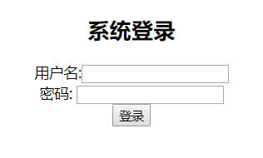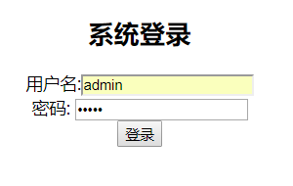

1. 管理员后台首页

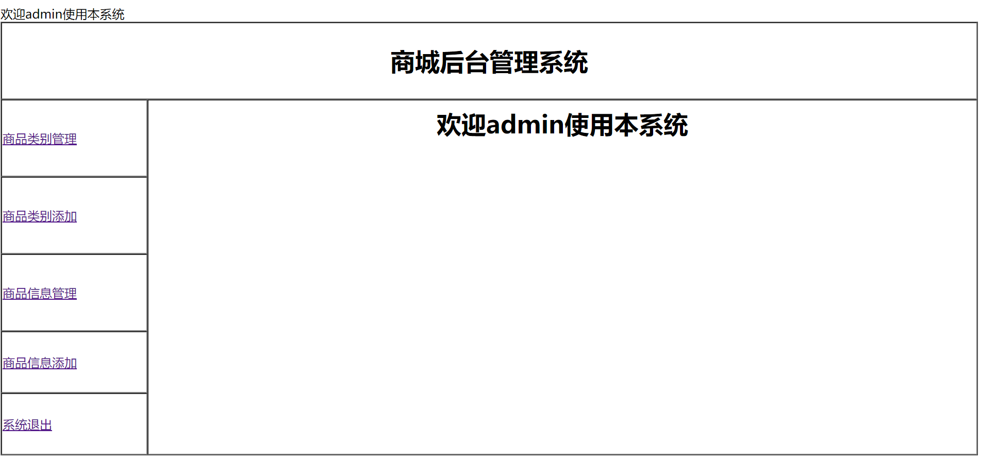

1. 商品类别管理

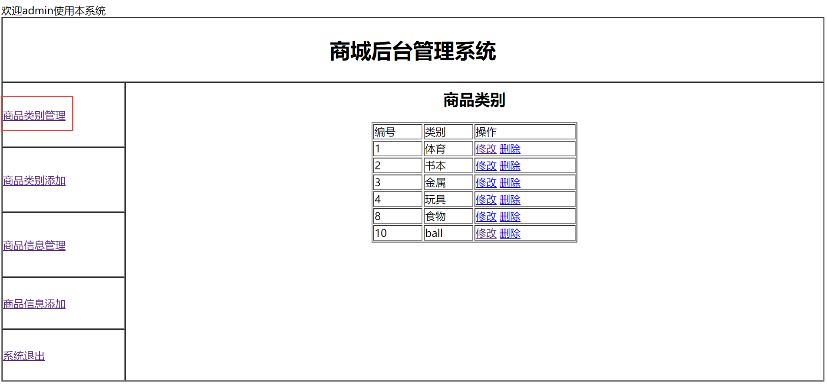

① 修改商品类别 （只可以修改商品类型名称，编号不可以修改）

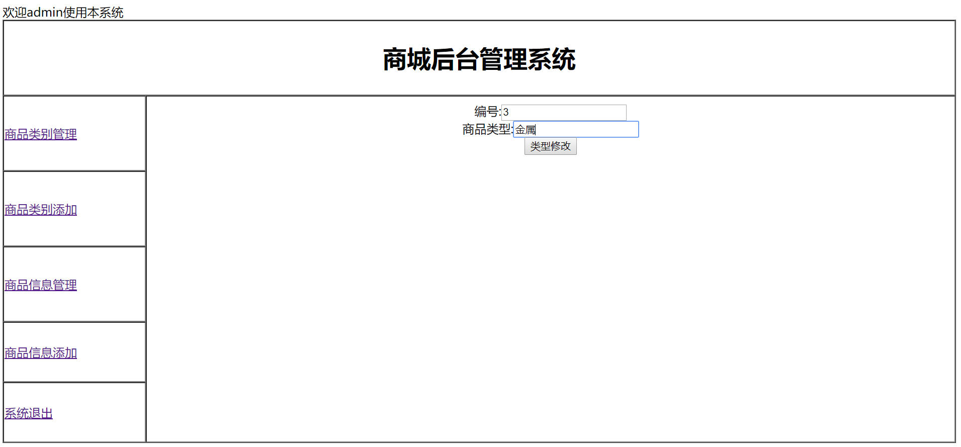

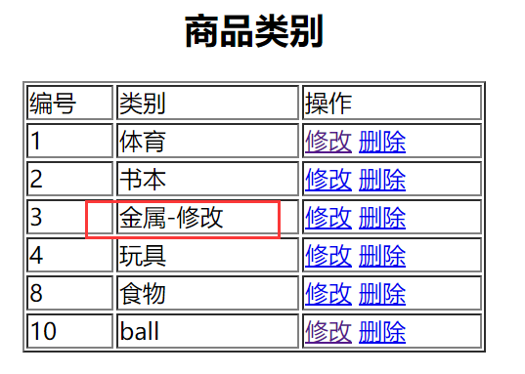

②删除商品类别

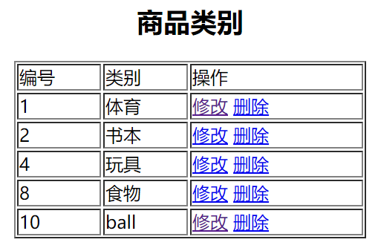

1. 商品类别增加

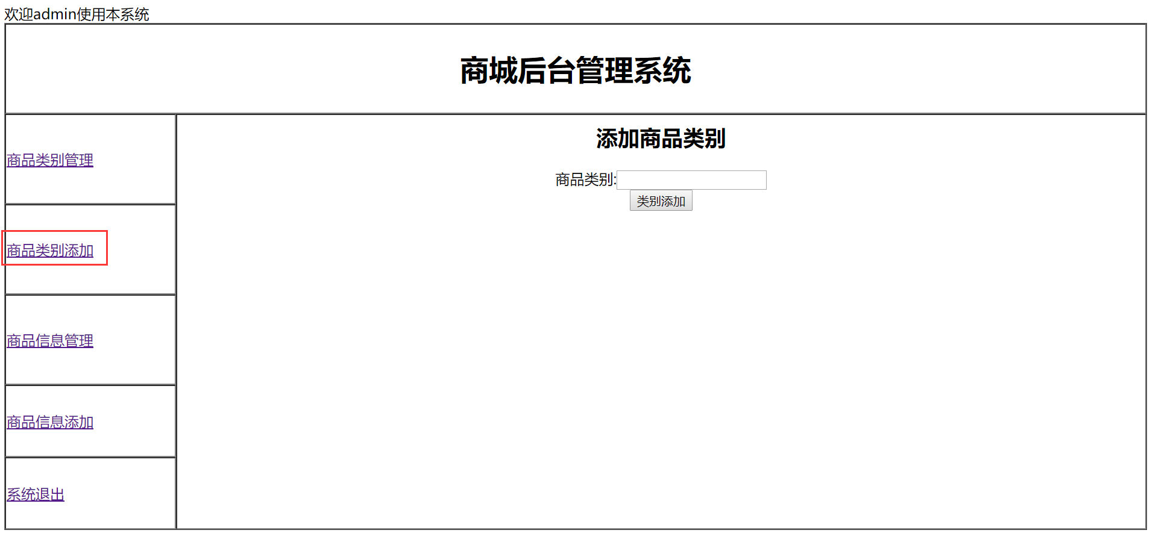

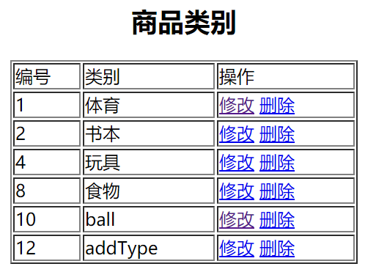

1. 商品信息管理

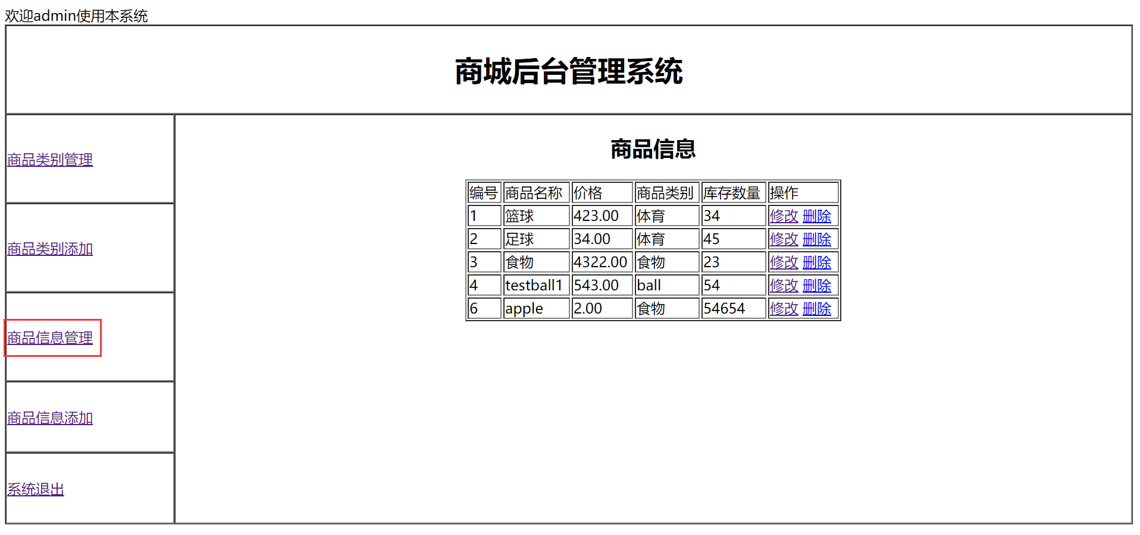

①修改商品信息

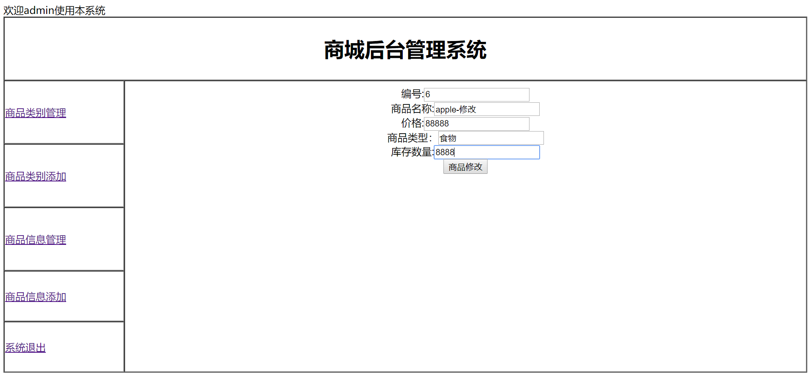

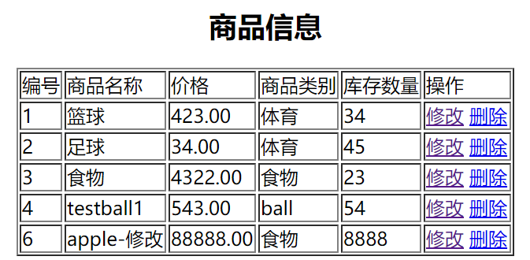

②删除商品信息

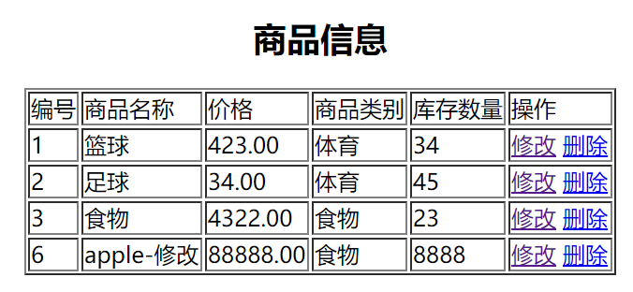

1. 商品信息添加

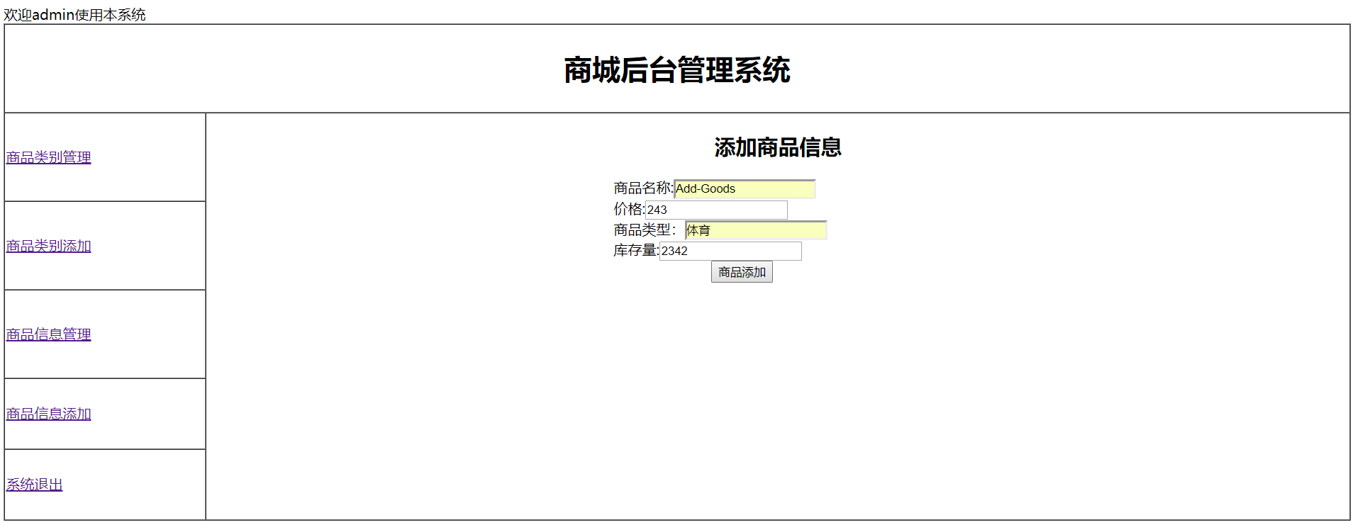

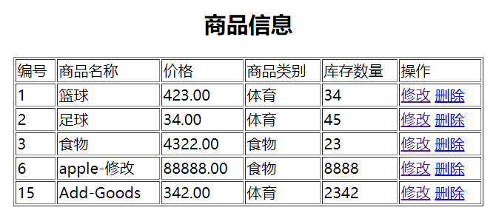

1. 系统退出

退出之后回到系统登录界面。

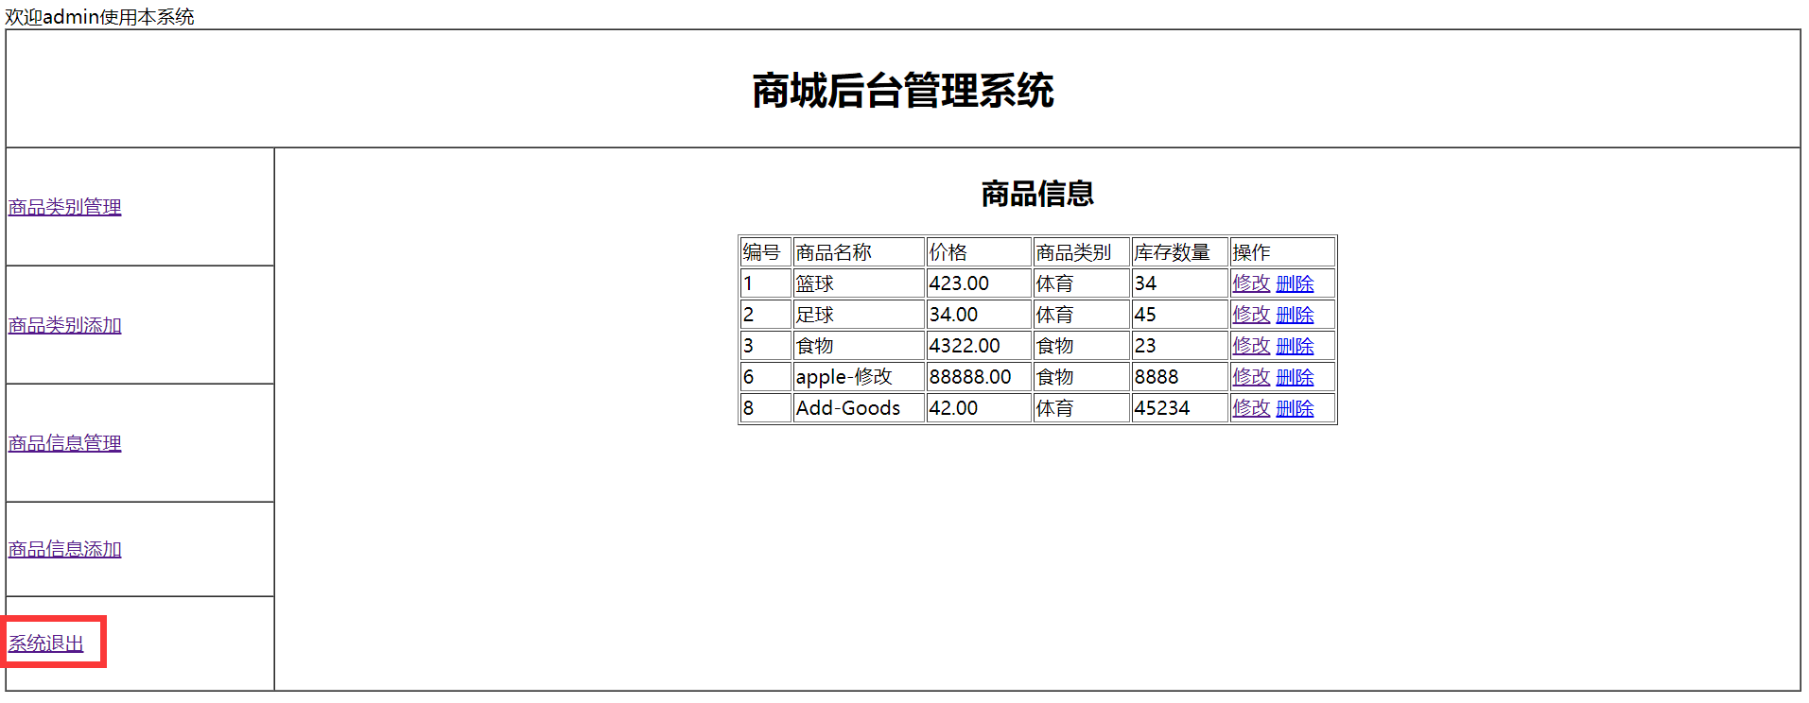

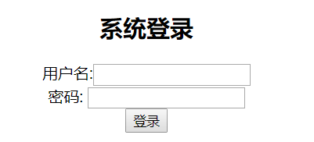

1. 可优化

1. 系统使用中，如果有异常操作，错误提示信息目前只在控制台显示（使用Message消息提示框调试失败）

2. 商品信息修改时，“类别”应该可选

3. 代码在SSM框架运行调试失败，只能重新配置部署，应用了SpringBoot

1. 技术说明

使用了maven、mybatis、spring、springmvc、mysql、jsp，以及SpringBoot

1. git地址

https://github.com/May-Mq/Program_zmq.git